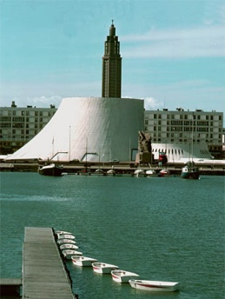
BULLETIN
SEL DU HAVRE

HIVER 2017

« Le rêve est la vraie victoire sur le temps » Jean-Claude Carrière

"Le plus bel instrument, le plus vieux, le plus vrai, la seule origine à laquelle notre musique doit son existence, c'est la voix
humaine." Richard Wagner
Bienvenue !
Emma, Laure, Lina, Astrid, Cindy, Manuel, Eric, Jean-Marc, Michel, intègrent le SEL avec les numéros d'adhérents respectivement 286. 287, 288, 289, 290, 291, 292, 293, 294.

Bienvenue à eux !

VIE DU SEL

J'ai ressorti quelques données sur le nouveau site qui a tout juste un an:
- 23 nouveaux adhérents
- 200 échanges réalisés (couture, covoiturage, déménagements, garde de chat, bricolage, cours de musique...)
- Les plus insolites: un vélo de la poste, prêt de bras musclés, prêt d'un jardin.
Par Marie-Pierre n°188

Permanences

Les permanences continuent d’avoir lieu chaque 1er jeudi du mois au café Le Louisiane de 18h à 19h30 place du Chillou au Havre.

Prochaines dates :

Jeudi 2 mars Jeudi 6 avril
Jeudi 4 mai Jeudi 1 juin

Prochain Conseil Collégial : (réunion où s’organise la vie de l’association) Il se tiendra mercredi 1 mars à 18h30 au café Le Louisiane – 62, place du
Chillou 76600 Le Havre.
Solidarité
Suite à un appel à l’aide de dernière minute, les Selistes ont su se mobiliser et ont permis à la famille de Cindy d’emménager dans des meilleures conditions. Elle vous remercie mais elle est très préoccupée par l’état de santé de la petite Théo qui passe des jours très difficiles.
Corinne n°106

Salle disponible pour ateliers

Les rencontres ont changé de nom : de l’appellation « BLE » on passe à « Salle disponible pour ateliers ». Rendez-vous chaque 3° vendredi du mois à la SAM (Salle d’Animation Municipale) Saint Vincent de 18h30 à 20h 101, rue Guillemard au Havre.
Des ateliers animés par les sélistes pourront s’y tenir.

Prochaines dates :
Vendredi 17 mars
Vendredi 21 avril
Vendredi 19 mai
Vendredi 16 juin
Mais aussi :
Jeudi 23/02 de 18 à 20h
Vendredi 24/02 de 18 à 20h
Samedi 25/02 de 14 à 18h
Dimanche 26/02 de 14 à 18h
Pour réalisation d’un meuble en carton, atelier animé par Corinne n°106

Club lecture

Les participants qui le souhaitent apportent un ou des livres qu’ils ont envie de partager avec le groupe. Ils se retrouvent environ une fois par mois chez l’un d’eux.

Nous avons aimé:
Le Christ recrucifié, de Nikos Kazantzaki.
La nuit de Noël, de Nicolas Gogol.
Les yeux jaunes des crocodiles, suivi de : La valse lente des tortues, et Les écureuils de Central Park, de Katherine Pancol.
Soie, d’Alexandro Barrico.
La longue marche, de Bernard Olivier.
Demain j’arrête, de Gilles Legardinier.
Verlaine ô, de Jean Teulé.
Délivrances, de Toni Morrison.

Atelier généalogie

Marie-Elisabeth n° 17 nous a donné des conseils de base pour débuter ou améliorer nos recherches en généalogie. Nous pouvons ainsi retrouver nos ancêtres, leurs métiers, leurs lieux de vie, parfois ailleurs dans le monde, imaginer un peu leurs existences…l’histoire de notre nom…etc…Marie peut aussi nous aider individuellement.

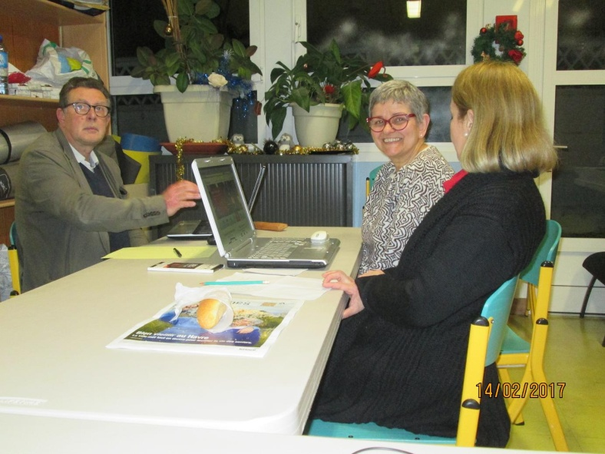

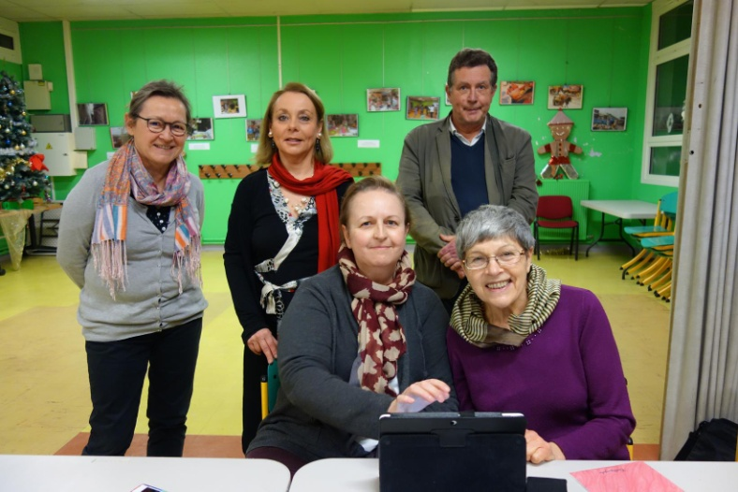
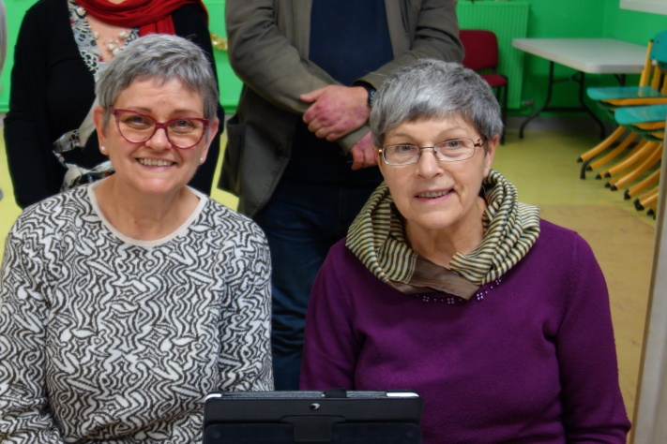

.

Horizons

Action locale

« Partageons un havre » est une association qui assure un lien entre de jeunes étudiants et des personnes qui ont à leur domicile une chambre vide et ont des besoins de revenus complémentaires. Via un contrat tripartite, les droits et les devoirs des deux bénéficiaires sont stipulés et le responsable signataire s’assure qu’ils soient exercés.
Cette association a de grands besoins d’hébergements.
www.partageonsunhavre.org
Sylvie n°260
Vie culturelle
En septembre dernier, vous avez peut-être remarqué qu’un film était tourné dans différents endroits du Havre. Le réalisateur-auteur, les acteurs et les figurants, les techniciens et musiciens sont principalement havrais. Il est résulté de ce premier tournage une série de trois films de 16 minutes qui seront présentés en avant-première au Sirius, fin mars ou début avril, avant d’être diffusés sous forme de web-série et de donner peut-être lieu à une suite.
Venez donc nombreux voir « La Femme qui Voulait être Heureuse », un film qui rend un bel hommage à la beauté cinématographique de la ville et dont l’intrigue vous tiendra en haleine.
Le premier rôle masculin est tenu par Victor Bion, un jeune acteur havrais prometteur sorti récemment du Cours Florent. Pour une bande annonce voir le lien :
https://youtu.be/Sg9OlqQAtyE
Geneviève n°114

Clin d’oeil

Trucs et Astuces

Plantez vos graines de citron, les feuilles
sentent si bon.
Pour cuisine, salle de bains ou toute pièce
qui vous convient.

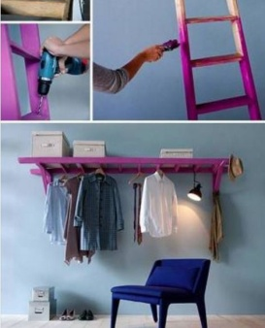

Marie-Elisabeth n°17

RECYCLAGE
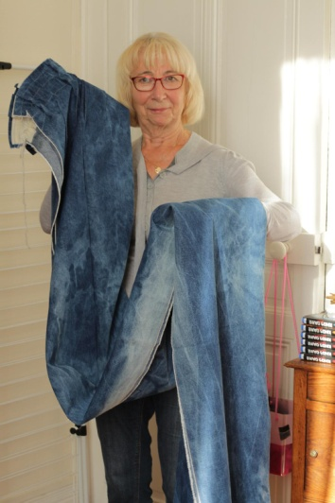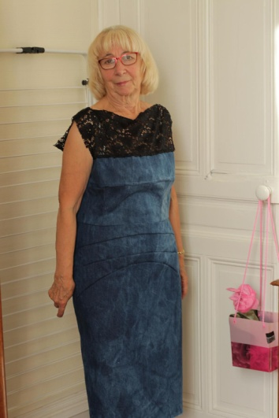
Avant Après
Danièle, tu reconnais tes rideaux ? Nadine n°131

RECETTE : Les cookies salés.

300g de farine de blé
150g d'olives vertes dénoyautées
75 ml d'huile d'olive
65 ml de lait
1 oeuf entier
4 cuillérées à soupe de parmesan
1 sachet de levure chimique
2 pincées de basilic en poudre
1 pincée de sel
1 pincée de poivre

1-Préchauffez le four à 180°.
2-Mélangez farine, parmesan, levure, basilic, sel, poivre, dans un saladier.
3-Creusez un puits et ajoutez l'oeuf battu, l'huile et le lait. Incorporez-les en mélangeant doucement avec une cuillère en bois.
4-Coupez les olives en rondelles et incorporez-les.
5-Recouvrez de papier sulfurisé une plaque allant au four, et disposez des petits tas de pâte à intervalles
réguliers.
6-Aplatissez un peu le dessus de chaque cookie avec le bombé d'une cuillère, et faites cuire 20 à 25 mn.
7-Laissez refroidir les cookies et dégustez-les tièdes.

Marie-Elisabeth n° 17

LE COIN PHOTOS

La Chandeleur

Le nom de cette fête qui est très populaire et typiquement française, Chandeleur, ou fête des chandelles, a une origine latine et païenne : la festa candelarum.

Dans la tradition païenne la Chandeleur est la fête des crêpes. C'est donc l'occasion de confectionner ces fameuses galettes rondes à base de farine de lait et d'oeufs. Le mythe veut que la Chandeleur et la confection des crêpes permette l'utilisation du blé restant issu des récoltes et qu’ainsi on soit protégé d'une mauvaise récolte l'année suivante.
D'ailleurs, en faisant les crêpes, il faut respecter une autre coutume, celle de la pièce d'or. Les paysans faisaient sauter la première crêpe avec la main droite tout en tenant une pièce d'or dans la main gauche. Ensuite, la pièce d'or était enroulée dans la crêpe avant d'être portée en procession par toute la famille jusque dans la chambre où on la déposait en haut de l'armoire jusqu'à l'année suivante... Si tous ces rites étaient respectés, la famille était assurée d'avoir de l'argent toute l'année.

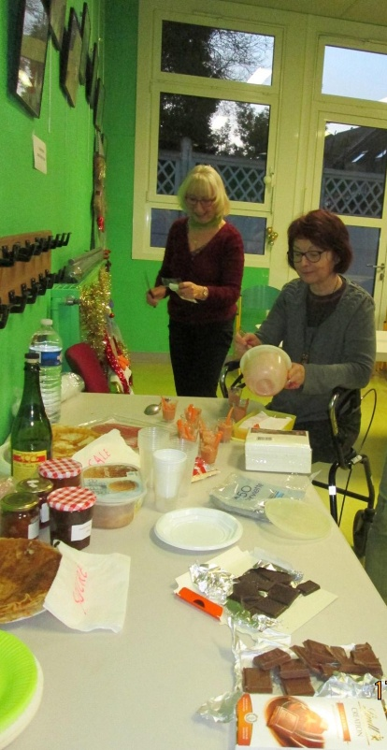

Soirée crêpes du 17 février

Ce bulletin est à vous : si vous avez une remarque, une suggestion, une astuce, une recette, une citation … n’hésitez pas à vous manifester (cf coordonnes au bas du bulletin).
La Chandeleur est une des grandes célébrations qui jalonnent l'année. Elle a lieu traditionnellement le 2 Février. Cette date n'est pas anodine, elle correspond aux origines catholiques de cette fête. La Chandeleur a lieu 40 jours après Noël, elle marque la dernière fête de l'hiver et correspond dans la tradition catholique à la Fête de la Présentation de Jésus au Temple de la Purification de la Vierge.
On organise alors des processions aux chandelles le jour de la Chandeleur, chaque croyant ramène ensuite son cierge chez lui en faisant bien attention de le laisser allumé. La lumière qu'il diffuse permettant d éloigner le mal et de protéger le foyer.

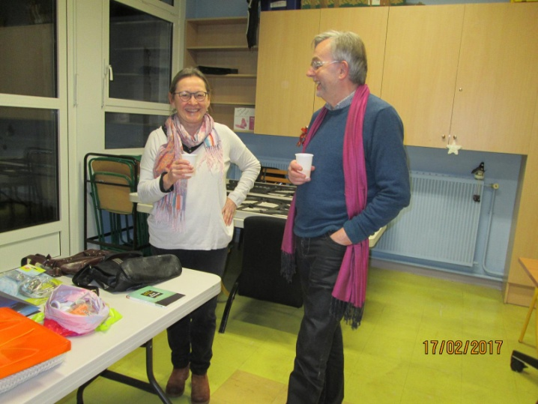

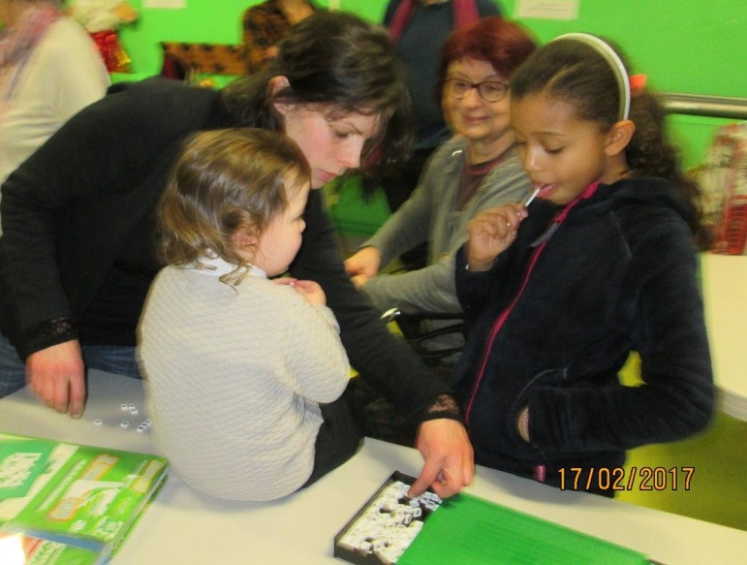
Que ce soit dans la religion chrétienne ou la tradition païenne, la Chandeleur est étroitement liée à des rituels de protections et de partage.

En effet on fête la Chandeleur en famille (principalement) ou entre amis comme nous l'avons fait au sein du SEL. C'est un moment de partage et de célébration que l'on fête toujours avec plaisir. On en profite pour se régaler de crêpes qu'elles soient sucrées ou salées.
Méganne

Ce bulletin est à vous : si vous avez une remarque, une suggestion, une astuce, une recette, une citation … n’hésitez pas à vous manifester (cf coordonnées au bas du bulletin).

.
RAPPEL :

Lors d’un échange d’objets ou autre service, afin d’éviter déception et conflits, pensons à nous entendre sur le nombre de galets... AVANT l’Échange.

Pour la prochaine parution Envoyez vos textes et vos idées d’articles
à Violette n°35

Lieu des permanences : Café Le Louisiane 62, place du Chillou 76600 Le Havre le 1er jeudi du mois de 18h à 19h30.
S.A.M. Saint Vincent 101, rue Guillemard 76600 Le Havre 3er vendredi du mois (sauf exception) de 18h30 à 20h .
Adresse postale du SEL : Emilie LEMAY 71, rue Casimir Delavigne 76600 Le Havre
Contacts information / inscription : 02 35 20 06 57 ou 06 42 08 47 12
SELDUHAVRE@gmail.com http://www.selduhavre.com

